Introduction
Mon parcours est assez atypique, en effet, dès l’obtention de mon baccalauréat « Service, Accueil et vente », je suis allée à l’université Paris 7, en licence d’histoire ou j’y ai passée 1 ans.
En milieu d’année, je me suis rendu compte que le système universitaire ne me convenait pas. J’ai alors fais le nécessaire pour me réorienter l’année suivante et j’ai choisi le commerce car je connaissais ce domaine via les différents poste que j’ai occupé en temps partiel. Je souhaitais apprendre un métier et ainsi acquérir de l’expérience.
En 2010, j’ai eu l’opportunité d’intégrer l’école de commerce Novancia dans le cadre de la préparation au diplôme de « Gestionnaire des unités commerciales », et par la même occasion, le groupe Orange-France Telecom m’a proposé un poste de conseiller commerciale. Pendant deux ans j’ai été formé à différentes méthodes de vente, en plaçant toujours les clients au cœur de l’entreprise par la détection des besoins, le traitement des objections, la fidélisation et d’être force de proposition vis-à-vis de la concurrence.
J’en suis sortie grandie car cette expérience m’a permit d’avoir davantage confiance en moi.

Après avoir obtenue le titre « Gestionnaire des unités commerciales », j’ai souhaité poursuivre mes études et préparer la licence « Responsable Manager de la Distribution » toujours en alternance mais cette fois-ci avec l’enseigne Simply Market.
La grande distribution n’est pas un simple hasard, mon choix à été motivé par mon envie de travailler le management d’une équipe à différents échelles et découvrir un autre style de commerce qui ne se fait pas en face à face mais par la théâtralisation des produits en rayons.

Cette année pour moi fut riche en découvertes, j’ai appris beaucoup de choses, comme la mise en place de plans d’actions, la préparation d’inventaire et la création de plan d’implantation en tenant compte des marges.
J’ai développé de réelles compétences dans la grande distribution qui est un milieu difficile car les horaires de travail ne sont pas faciles, le métier demande à être organisé pour pouvoir mieux anticiper. Coté école, je suis très satisfaite de cette formation, nous avons été bien suivis, étant une classe de 10 personnes, j’ai progressé au même rythme que les autres et gagné plus confiance en moi pour ce qui est de la suite de ma scolarité et de mon avenir.
Les intervenants nous ont montré leurs professionnalisme et tout leur savoir faire à travers des expériences auxquelles ils ont eu à faire face. J’ai beaucoup apprécié également les cours de mise en situation tels que la négociation, le recrutement et le développement personnel qui m'ont permis de mieux me connaître et savoir comment je fonctionne en entreprise.

Aujourd’hui, j’envisage de poursuivre mes études en mastère professionnel, toujours dans le domaine du commerce mais cette fois dans la relation client. En effet, j’aime beaucoup communiquer et j’ai la faculté de m’adapter à différentes situations.
Jai réalisé ce mémoire tout au long de mon cursus, j’y ai détaillé certains éléments spécifiques liés à notre activité, afin de mieux vous éclairer sur certains points et ainsi faciliter la lecture.
Je vous souhaite une bonne lecture.
- Présentation Simply Market

Simply Market à été crée en 2005 par l’entreprise AUCHAN, c’est un nouveau concept de supermarché de proximité qui vise à remplacer les supermarchés ATAC, racheté par la société en 1996. Auchan ayant divisé ces activités en 5 branches, l’enseigne Simply Market fait partie de la branche AuchanSuper du groupe. Le premier magasin à ouvert ses porte à Bagneux en 2005.
Fort d’une croissance rapide, aujourd’hui on compte 309 magasins dont 49 franchisés repartis sur toute la France. C’est également 13 800 collaborateurs qui sont présents pour accueillir plus de 128 millions de clients par an.

La particularité de Simply Market est sa division sur le territoire français en 3 entreprises régionales indépendantes. En effet, l’entreprise nord-est compte 110 magasins, l’ouest 108 magasins et le sud 95 magasins.
Ce choix de répartition est stratégique car chaque entreprise régionale a sa propre centrale d’achat et ses entrepôts pour une meilleure gestion et acheminement des marchandises vers les magasins.

En 2010, Simply à réalisé un chiffre d’affaires de 3 milliards d’euros sur l’ensemble du territoire français et en 2012, elle réalise 3 332 050 000 euros avec un résultat net estimé à 12 054 000 euros. Ce qui fait d’elle, une entreprise qui progresse constamment.
L’entreprise à pour objectif d’ouvrir 500 magasins sur tout le territoire d’ici 2015.
Simply Market s’est également développé en Europe, elle s’est implantée en Espagne (252 magasins), en Italie (1661 magasins), en Russie (64 magasins) et en Pologne (29 magasins).
En 2011, cette expansion lui à permit de réaliser un chiffres d’affaires de 7 milliards d’euros sur l’ensemble de l’Europe.

- La Stratégie d’implantation

Simply à été pensée dans le but de répondre aux attentes des consommateurs urbains qui souhaitaient le retour du commerce de proximité, c’est ainsi que la majorité des magasins sont implantés en zones urbaines ou périurbaines. Cependant quelques magasins sont implantés en zone rurale mais ils restent des cas exceptionnel. Afin de se développer plus rapidement, l’enseigne à choisi de passer par le biais de la franchises.
La typologie d’un Supermarché Simply Market varie selon le lieu d’implantation et le format de magasin. Généralement la surface de vente peut se situer en 400 et 2500 m2.
Les services complémentaires proposés sont également différents d’un magasin à un autre, certains possèdeent une station d’essence et/ou des places de parking, d’autres, plus petits par exemple, se rattrapent sur le service de livraison à domicile

- Positionnement

Les engagements de l’enseigne sont d’être « frais, proche et pas chers » avec un axe porté sur les produits frais et le traditionnel. Selon la zone d’implantation et la taille du magasin le positionnement est différent d’un magasin à l’autre. En effet, les magasins sont placés soit en Ultra Proximité (zone urbaines), Proximité (périurbaines) ou attraction alimentaire (+ de 2000m2). Tout les magasins Simply doivent respecter la politique commerciale de l’entreprise en étant le moins de sa zone chalandise. En 2012, le slogan de l’enseigne a changé et passe de « Be Happy, Be Simply » à « Plus proche de vous ». L’entreprise se veut plus moderne et proche de ses clients


2012
2005

- La clientèle

Simply Market vise une large cible de client de tout âge, catégorie socioprofessionnelle et de tout horizon. Comme l’entreprise se veut proche de ses clients, elle à mis en place en cahier d’écoute à l’accueil de chaque magasin afin que les clients puissent y laisser leurs impressions, suggestions et réclamations. Ainsi cela permet de pouvoir apporter une réponse individuelle et rapide. Une enquête de satisfaction est réalisée de façon trimestrielle dans chaque magasin par le biais de client mystère. Aussi, certains magasins organisent des tables rondes avec des clients sélectionnés pour discuter sur leurs suggestion et attentes.
Ces outils, permettent à l’enseigne d’évaluer le taux de satisfaction des clients sur l’accueil qui leurs ai réservés.

- L’assortiment

L’assortiment d’un magasin Simply Market est adapté en fonction de taille de la surface de vente et de la population aux alentours.
Il existe 4 assortiments différents, qui vont de l’assortiment A0 à A3.
Un 4éme assortiment existe, c’est l’assortiment « A1 premium ». Cet assortiment exceptionnel, est composé de produits haut de gamme et destiné à une population aux revenus importants. Cependant, Il est réservé aux magasins ayant une surface de vente inférieure à 1000m2.
Plus de 10 000 références sont proposées par l’enseigne et divisé sous 3 marques :
-Marques nationales (Coca-cola, Nutella)
-Marque distributeurs Auchan
-Marque "pouce" (1er prix).
L’Axe de priorité reste porté sur le frais avec la boucherie et le fromage traditionnel.

Pour s’adapter à la population et sa zone de chalandise, 16 tarifications on été mis en place. En conséquence, plus le revenu des ménages est important sur la zone, plus le tarif est important.

En revanche, pour les magasins « Parisiens » ou « proche banlieue » la mise en applications de la tarification tient compte de la concurrence, qui est très forte et à proximité (Un magasin alimentaire tout les 500 mètres).

Assortiment A0 : moins de 700 m2
Assortiment A1 : entre 700 m2 et 1000m2
Assortiment A2 : entre 1000m2 et 1500 m2
Assortiment A3 : plus de 1500m 2

Source intranet : Simply Market
- La concurrence

Les concurrents sont l’ensemble des supermarchés présents dans l’hexagone, parmi eux, on trouve en 1er ligne, Carrefour Market, Casino, Intermarché, Franprix et Monoprix qui est un magasin populaire. Tous ces concurrents ont des similitudes avec Simply Market, en termes de surface de vente, d’assortiment et du chiffre d’affaires.
On ne peut pas comparer l’enseigne avec les magasins de Hard discount tel que Lidl ou Dia car elle se démarque par son design, son offre et sa qualité de produits.

- Mix-Marketing

PRODUIT:
-4 assortiments différents selon la taille du magasin (d’A0 à A3).
-Plus de 10 000 produits proposées.
- La qualité des produits.
-Axe porté sur le frais traditionnel (marée et boucherie).
PRIX :
-16 Tarifications différentes adaptées à la zone de chalandise et la typologie client.
- Volonté de l’enseigne d’être le moins cher de sa zone de chalandise.
-Produits de nécessité à moins de 1 euros
DISTRIBUTION :
- Plusieurs formats de magasin (de 700 à 2500 m2).
- 309 magasins implantés en zones stratégiques (urbain et rural).
- Mode de distribution organisé (Entrepôt et centrale d’achats)
PROMOTION :
- Publicité dans les médias (Télé, Radio, presse)
- Catalogue
- Site Internet et site de livraison à domicile.
- Happy’s (Carte de fidélité)
- SWOT

Forces | Faiblesses
- Un chiffre d’affaires en constante progression.  - Une forte présence sur l’ensemble du territoire français et européen.  - Ouverture de 500 magasins prévus d’ci 2015.  - Services complémentaires proposés (Parking, Livraison à domicile).  - Ecoute du client (Via le cahier d’écoute client).  - Une large gamme de produits (plus de 10 000 références).  -Axe portés sur les produits frais.  -Prix adapté à la clientèle.  - Prix bas permanents sur l’ensemble de l’offre. | -Site internet peu interactif.  - La tenue des magasins à améliorer.  -Une notoriété encore à prouver mais valorisée par l’appartenance à un grand groupe.
Opportunités | Menaces
-Engouement des consommateurs pour  l’ultra proximité.  - Le développement des achats via-internet.  - Crise économique | -Renforcement de la concurrence terrain et internet.  - La baisse du pouvoir d’achat.

- Mon magasin

Mon magasin est situé à Paris, dans le 14 éme arrondissement sur la rue d’Alésia.
C’est l’une des plus grande rue de l’arrondissement par sa longueur qui va d’est en ouest. Simply Market Alésia a l’avantage d’être à 2 minutes du métro « Plaisance » et à 5 minute de la station « Montparnasse-bienvenue ». Étant un magasin parisien, l’amplitude horaire est large. Du lundi au samedi, de 9h00 à 22h00.

Le magasin est à proximité des habitations et des commerces proches tels que :
Les boulangeries, boucherie, fleuriste, pharmacie et papèterie. Il y a également le marché qui est ouvert chaque jeudi et dimanche matin, ce qui génère d’avantage de flux ces jour la.

Avec une surface de vente de 793 m2 et une réserve de 300 m2 indépendante des locaux de vie commune (salle de pause, vestiaires, bureaux etc..), mon magasin dispose de 8 caisses dont deux caisses panier appelé « scos », placées à l’entrée du magasin.

Le magasin existe depuis plus de 30 ans et n’a bénéficier d’aucune rénovation depuis son ouverture. Afin de s’adapter au nouveau concept de l’enseigne, la direction à mis en place un projet de travaux et d’agrandissement.
A l’extérieur, il n’y a pas de parking mais seulement des places de stationnement le long de la chaussée.
Nous proposons un service de livraison à domicile, emporté magasin et commande via internet (à partir de 75 € d’achats et gratuite des 160€ pour internet).

- Typologie client

Notre clientèle est assez large, ce sont principalement des habitants, des commerçants du quartier et des actifs travaillant dans la zone.

En matinée, ce sont les personnes âgées qui viennent régulièrement faire leurs courses, suivi des actifs du midi travaillant dans les alentours qui viennent chercher leurs déjeuners et en fin d’après-midi, les actifs sortant du travail et habitant dans le quartier.
Nous avons également les familles, qui viennent plutôt les mercredis et samedi matin.

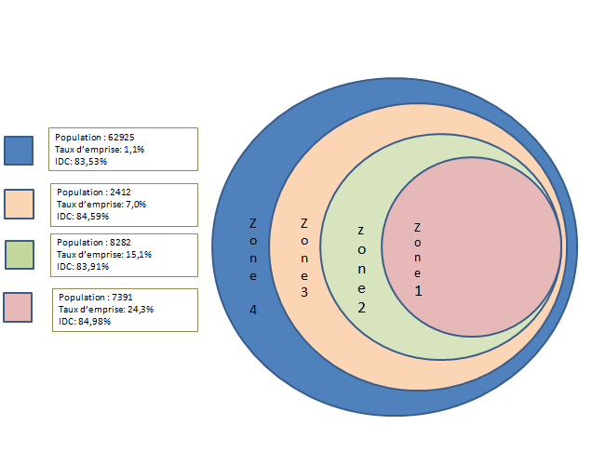
- La zone de chalandise

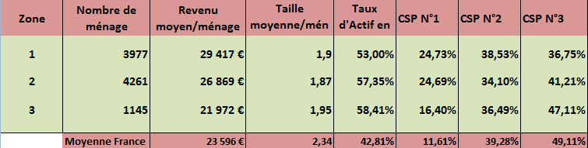
- Catégorie socioprofessionnelle

Source intranet Simply Market
Le revenu moyen des ménages est classé par catégorie socioprofessionnelle et sur 3 zones correspondant à la zone de chalandises.

CSP 1= Artisan, commerçant et chef d’entreprise.
CSP 2= Cadre, profession libérale
CSP 3 = Employés, ouvriers.

Sur le tableau, on constate que le revenu des ménages est important dans la zone 1 et 2, car il est largement supérieur à la moyenne national (23 596€).
La catégorie socioprofessionnelle n°1 est supérieure à la moyenne nationale ce qui est un avantage considérable pour notre magasin car il correspond à des professions type chef d’entreprise ou cadre. En revanche, la taille moyenne des ménages est faible, cela signifie qu’il y a beaucoup plus d’actifs célibataires, de retraités et des couples ayant peu d’enfants.

- Stratégie du point de vente

Notre magasin faisant partie des magasins intégrés du groupe, nous appliquons la politique commerciale de l’entreprise, qui est d’être moins chère que nos concurrents.
Nous favorisons les offres promotionnelles, notamment sur le rayon frais où beaucoup de produits sont tractés et garantissent la meilleure qualité à bas prix.
Des petites affichettes mentionnées « baisse de prix » sont affichés en permanence sur les produits où le tarifaire baisse, les étiquettes sont jaune pour attirer l’intention. Ce sont ces éléments qui permettent à nos clients de comparer nos prix avec nos concurrents et de constater que nous somme moins chère.

Pour de se différencier des concurrents, nous accordons une attention particulière aux rayons fruits et légumes (placé à l’entrée du magasin), de la sélection à la théâtralisation des produits, qui se doit d’être toujours frais et cela à n’importe quel moment de la journée.
Simply Market étant une enseigne du groupe Auchan, l’objectif est de proposer la marque distributeur « Auchan », qui en termes de marge commerciale rapporte un chiffre d’affaire important au magasin. La marque distributeurs margés en moyenne à 30%.
Pour fidéliser nos clients, nous leur proposons la carte de fidélité Happy’s, qui permet de cumuler des points et bénéficier d’avantage sous forme de réductions ou de bon d’achat.
La carte permet aussi de connaitre la fréquence d’achat de nos clients et en conséquence, personnalisé les offres promotionnelle.
Un cahier d’écoute est présent à l’accueil du magasin, pour inciter les clients à s’exprimer, faire part de leurs idées ou de leurs insatisfactions. Également, chaque trimestre, le siège fait venir un client mystère pour veiller au respect des valeurs de l’enseigne via l’accueil des clients. Cette action est appelé TQS et est noté. La note finale détermine la prime trimestrielle attribuée aux collaborateurs du magasin.
Régulièrement, comme la majorité des autres magasins Simply, nous organisons des collectes alimentaires destinées à des associations. Ces actions sont très appréciées par nos clients qui ne manquent pas d’aider à leur façon et c’est une autre manière de valoriser l’image de marque de l’enseigne.
Enfin pour le coté communication, des PLV (Publicité sur lieu de vente) sont affichées à l’intérieur et à l’extérieur du magasin de façon permanente.
Les catalogues sont envoyés aux clients, seulement lors d’opération saisonnières et importante (Noël, Chandeleur etc..). Nous ne recevons pas tous les produits figurant sur le catalogue promotionnels car la surface de vente du magasin de ne permet pas d’élargir l’assortiment rapidement.

- Positionnement
Notre magasin est positionné en « ultra proximité c'est-à-dire dans une zone d’habitation proche. L’engagement du magasin respect la politique commerciale de l’enseigne qui est d’être proche du client.

- Mix Marketing (4P)
PRODUIT :
Taille : La taille du magasin ne permet pas de proposer un assortiment plus grand, nous avons donc, un assortiment A1 premium (Un des plus petit).
Composition : Notre assortiment est divisé en 3 catégories : marque nationale, MDD, et 1er prix. C’est 95% de produits permanents et 3% de promo).
Part alimentaire : la part alimentaire est de 98% et le non alimentaire est de 2% de la SDV.
Service complémentaire : La livraison à domicile via le « emporté magasin » et la commande sur le site internet.

PRIX :
Nous somme positionné au tarif 14, la raison de ce tarif est justifié par la typologie de nos client, de notre zone de chalandise (revenus important) et par un de nos concurrents sur la zone (Monoprix).

DISTRIBUTION :
La marchandise est commandée via la centrale d’achat, préparé en entrepôt et livré aux magasins. Nous avons peu de fournisseurs directs.

PROMOTION :
Des offres promotionnelles régulière : nous changeons nos tète de gondole toute les deux semaines.
PLV : Des affiches sont présentes à l’intérieur et à l’extérieur du magasin pour signaler les promos.
Plus de 65% de nos clients possèdent la carte de fidélité « Happy’s »

- SWOT

Forces | Faiblesses
-Un Chiffre d’affaires en progression (+ 4% /N-1 en 2012)  -La garantie de la qualité des produits frais.  -Le magasin est le moins cher de sa zone de chalandise  (Concurrence avec 2 monoprix).  -l’accès est facile : nous sommes face au métro et géographiquement prés de la gare Montparnasse (10 minutes).  -les offres promotionnelles sont souvent renouvelées.  - La collecte alimentaire destinée aux associations.  - La rénovation et agrandissement de magasin en projets. | - La taille de notre assortiment est réduit, cela ne permet pas de proposer davantage de produits.  -Une zone « snacking » peu large.  -Un nombre de caisses insuffisant pour le nombre de débit (Notamment le weekend).  -La part du CA pour la livraison à domicile est faible (2, 84%).  - La tenue du magasin.  -Absence de parking.  -l’aspect un peu « vieillissant » du magasin, la dernière rénovation date de 2004.
Opportunités | Menaces
- Le revenu des ménages important, facteur de pouvoir d’achat.  -La forte communauté asiatique  - Commerces de bouche à proximité influente.  -Le marché ouvert le jeudi et dimanche matin. | -Le magasin est situés dans une zone ultra concurrencée (6 dans la zone de chalandise et 12 concurrents aux alentours).  -Bataille de prix avec les concurrents.

- Nos concurrents
Source Intranet : Simply Market
Les deux magasins Monoprix sont les concurrents qui se rapproche le mieux de mon magasin, en terme de surface et de chiffre d’affaires. Nous réalisons régulièrement des relevés de prix chez eux.
- Part de Marché de la zone de chalandises
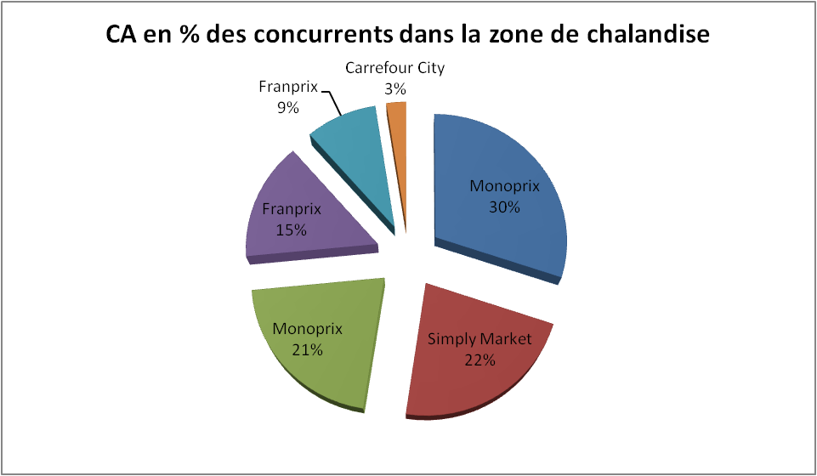
Nous arrivons en 2éme position.
Source Intranet : Simply Market
En dehors de la zone de chalandises, on compte 12 magasins concurrents
- La concurrence indirecte
C’est l’ensemble des commerces de bouche, présent à proximité de mon magasin (boucheries, boulangeries et traiteurs). Le marché fait parti de la concurrence indirecte.
- Suivi du chiffre d’affaires

- Chiffre d’affaires réalisé

Le magasin réalise un chiffre d’affaires hebdomadaire de 250 000€, avec une moyenne de débit clients à 12 000.
En 2012, Nous avons réalisé un chiffre d’affaires de 12000K€ avec une rentabilité au M2 de 15000€ (un des meilleurs du territoire Paris). C’est une augmentation de + 4% par rapport à N-1.
En 3 ans, le chiffre d’affaires à bien progressé, avec un objectif dépassé de plus de 1000K€.
- Quote-part des ventes

La répartition du chiffre d’affaires est divisée en 3 secteurs :
-Le secteur Produit Grande Consommation, progresse de 4,88% par rapport à 2011.
-Le secteur frais (libre-service et traditionnelle), progresse de 5% par rapport à 2011 et Le secteur Non alimentaire (bazar, textile) progresse de 3,34% par rapport à 2011.
- Nos clientèles

Sur l’année 2012, nous avons accueillis 609 704 clients en magasin, soit une régression de 0.18% par rapport à 2011.
Nous avons vendus pour 5 386 284 articles, soit environ 400 000 articles par mois, une progression de 2.41% par rapport à 2011.

- Panier Moyen

Le panier moyen à progressé de 4% en passant de 18,95€ en 2011 à 19, 75€ en 2012.
Le nombre d’article vendus par client est estimé à 8, 83€ en moyenne.

- La centrale d’achat

Notre centrale est basée à Viroflay et nous avons au total 13 entrepôts de marchandises dans toute la région ouest.
Concernant mon magasin, ce sont 3 entrepôts qui assure la livraison, ils sont situé à :

-Chilly-Mazarin, pour le secteur frais.
-Brétigny sur orge, pour une partie du secteur PGC (Boisson, Epicerie et DHP).
-Amiens, pour l’autre partie PGC(DHP) et le Bazar.

La centrale d’achat, gère l’ensemble des magasins du territoire, elle est en quelque sorte leurs partenaire.
En effet, c’est elle qui élabore la stratégie commerciale et marketing de l’entreprise, gère la négociation-fournisseurs, définit les assortiments et les compositions, supprime les produits. Elle envoie également les changements ou modification de prix et traite les anomalies de commande.

- Le projet magasin

Les objectifs de mon magasin pour 2013 sont :

- Augmenter le chiffre d’affaires.
- Agrandir et rénover la surface de vente du magasin.
- Réduire davantage la démarque (plus précisément au rayon).
- Rester toujours les moins chères de notre zone de chalandises

- Organigramme

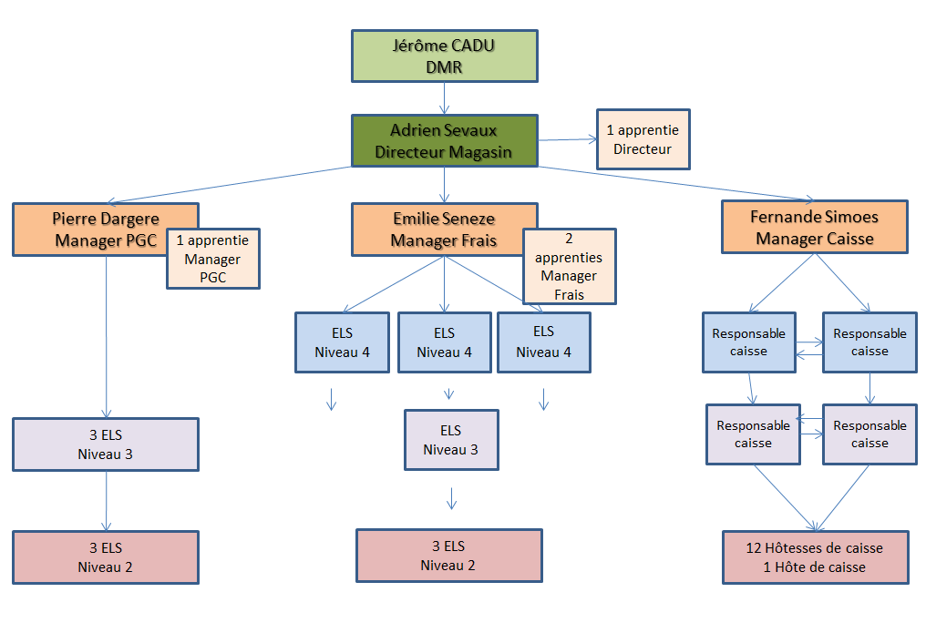
- Organigramme du personnel
L’équipe encadrant compte 4 personnes, le directeur et les Managers.
Les managers ont sous leurs responsabilités les employés libre-service avec différents niveau de poste. En cas d’absence du manager, ce sont les employés au niveau le plus élevés (niveau 4) qui assurent le bon fonctionnement du secteur.
L’effectif total est de 37 salariées dans le magasin, seul le Directeur de magasin référent (DMR) n’est pas présent dans les locaux.

- Le style de management pratiqué

C’est un management « délégatif » qui est pratiqué. Ainsi, les managers donnent les missions et les responsabilités. Les employés sont autonomes et responsable, ils doivent pouvoir gérer seul leurs rayons. Les managers interviennent si nécessaire pour contrôler.
Ce style de management permet de monter en compétences plus rapidement.
Également, des entretiens individuels sont organiser par les managers, afin d’évaluer les progrès, les axes d’améliorations et les possibilités d’évolution.

- Politique RH

Simply Market encourage l’évolution professionnelle de ses collaborateurs.
L’entreprise souhaite impliquer davantage ses collaborateurs en leur proposant des formations et parcours personnalisé en interne.
- Zoom sur mon rayon : Produit grande consommation

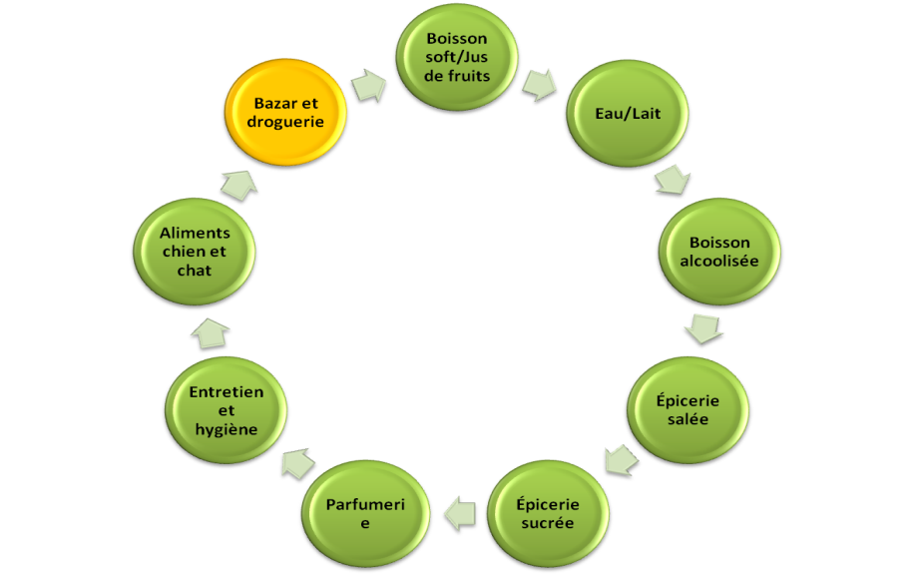
Dans le cadre de la formation, j’ai été affecté au secteur PGC. Mon secteur regroupe tout les produits de nécessité tel que le l’eau, le lait, l’épicerie salée/sucrée, la parfumerie et l’ensemble des produits d’hygiène (entretien et parfumerie).

Le secteur PGC représente environs 48% du chiffre d’affaires grâce au flux important des rayons sucrée et salée (22% du secteur). C’est un secteur qui progresse bien avec une évolution de 4.88 % par rapport à 2012. Le PGC bouge assez peu par rapport au secteur frais car les produits ont une durée de consommation longue et il y a très peu de nouveautés dans l’assortiment. Cependant pour booster le chiffre d’affaires et faire des ventes complémentaires, nous utilisons les têtes de gondoles qui aide à la théâtralisation des produits. Les têtes de gondoles appelées TG dans le jargon de la grande distribution aide à mettre en avant les produits dans le but de faire acheter les clients.
Nous avons également à disposition les joues de gondoles (placé à l’entrée de chaque rayon) qui permet de rajouter d’autres produits complémentaires en promo ou des produits de la marque Auchan.
Les produits installés sur TG et joue de gondoles doivent bénéficier d’une marge importante, être renouvèles chaque semaine, se vendre rapidement afin d’assurer une bonne gestion des stocks.

- Assortiment et implantation
Le magasin n’étant pas grand, la surface de vente de PGC y est réduite. Ce sont ces raisons qui expliquent que nous avons moins de références qu’un supermarché classique. Cependant notre assortiment « A1 premium » nous permettent de bénéficier de l’exclusivité sur certains produits.
Concernant l’implantation, nous respectons la règle de l’entreprise qui est de mettre en avant la marques distributeur Auchan à la hauteur des yeux, les produits 1er prix en bas, le respect du facing sur 2 produits maximum et de ne pas faire de rappel produits.
Les réimplantations se font chaque semestre et les plans nous sont envoyés par la centrale d’achat. Pour autant, ils nous arrivent de refaire de nous même certaines réimplantations lors de nouveauté produits ou tout simplement quand le rayon n’est plus cohérent

- Gestions des commandes
La marchandises du PGC est lourde et prend de la place en réserve. Nous devons être lors des commandes. Pour nous aider, nous utilisons le RAO qui est un outil « d’aide à la gestion de commande ». Le logiciel sort automatiquement chaque matin, la feuille des alertes qui sert à vérifier le stock réel et le stock théorique de la veille et détecte les incohérences
Grâce à cela, il est possible de réajuster les références négatives et ensuite passer les commandes. Le RAO propose la quantité de produits à commander mais le week-end, nous augmentons systématiquement le levier de commandes pour qu’en début de semaine, il y ai un stock minimum car chaque famille de rayon est réapprovisionnée un jour sur deux.
Les collaborateurs en profitent pour faire un facing en respectant l’implantation sur la famille qui ne sera pas traitée ce jour-là.

- Description de mon poste

J’ai intégré la société Simply Market en qualité de manager de rayon en apprentissage. J’ai été accueillie par mon tuteur qui est lui-même manager de rayon depuis plus de 25 ans au sein de l’entreprise.
Le rôle d’un manager de rayon est large, il doit suivre le chiffre d’affaires de son secteur, mettre en place des plans d’action dans le but de booster l’activité. Le manager doit également apprendre à anticiper car dans la grande distribution il y a très souvent des imprévus. Le planning des employés doit être fait à l’avance ainsi que la mise en place des actions commerciales notamment lors des périodes de fortes activités comme Noël ou Pâques.
Sur le plan humain, le manager doit être à l’écoute de ses employés car il est responsable d’une équipe. Son but est de créer une cohésion au sein de l’équipe afin de rendre le travail plus agréable dans une ambiance harmonieuse. C’est pour cela que des réunions sont organisées régulièrement pour discuter de manière générale sur l’organisation du travail à faire, des idées à mettre en place et des événements de l’entreprise.

Afin de me former et me permettre de voir l’ensemble des fonctions d’un manager de rayons, mon tuteur m’a donné des missions à réaliser étapes par étapes.
Durant ma première semaine, j’ai appris à connaître l’ensemble des outils informatique qui est une étape essentiel à ma formation. Chez Simply, il y a beaucoup de logiciels, un des plus importants est le logiciel « Pilotes » celui qui permet de pouvoir suivre et imprimer le chiffre d’affaires (Journalier, hebdomadaire, mensuel et annuel).
J’ai pris l’habitude chaque matin d’imprimer le chiffre, de l’analyser et de faire des commentaires écrit pour que l’équipe puissent savoir ou ils en sont. Une fois cette tâche réalisé, j’imprimais les « alertes de commandes » que je distribuais à chaque employé pour que les corrections de stocks soient faites. J’ai appris à utiliser le logiciel « Mapping » qui sert à crée des étiquettes, imprimer les factures et « les engagements* » envoyés par le siège.
Également j’ai fais beaucoup de mise en rayons pour pouvoir me familiariser aux produits. J’ai d’abord commencé par le rayon « Parfumerie », en binôme avec l’employé qui tenait le rayon, j’y suis resté 1 semaine. Elle m’a appris le respect des règles d’implantation, svoir faire le « facing* » rapidement et faire les commandes.
Ensuite, je suis allé au rayon « épicerie salée » pour apprendre à gagner en rapidité car ce rayon est vaste et complexe. Il à beaucoup de références qui se ressemblent, ce qui rend la mise en rayons plus difficile. Ce passage dans les rayons m’a permit de connaitre les méthodes de chacun et voir ainsi comment chaque personne travaillent.

Mon tuteur ma former de cette façon pendant deux semaines, pour que je puisse gagner en autonomie. Néanmoins, cela m’a servie à me positionner en tant qu’apprentie manager de rayons. La fonction de mon poste était de seconder mon manager dans les tâches qui nous étaient confiée et ainsi sur le long terme pourvoir le remplacer lors de ces absences.
- Actions managériales

Durant cette année, j’ai eu l’opportunité d’effectuer diverse missions managériales en magasin pour me former et ainsi gagner en expériences. Toutes les missions n’ont pas été faciles mais elles furent très enrichissantes pour mon cursus.

- Mars 2012 : Organisation de l’inventaire
Comme chaque année, l’inventaire du PGC est organisé deux fois par ans, généralement en au mois Octobre et le deuxième au mois de Mars ou en Avril. Chez Simply, l’inventaire du PGC se fait seulement tous les 6 mois car les produits ont une durée de consommation plus longue que les produits frais. L’inventaire permet de vérifier le stock avec plus de détails et ainsi déceler les éventuels démarque qui peuvent être liée à de la casse, vol ou erreur sur facture. Une fois l’inventaire fini, on fait une mise à jour du stock pour remettre le stock a zéro avec le montants réel des marchandises. Lors de ma première semaine en magasin, j’ai eu l’occasion d’y participer en comptant le stock réserves. Cela m’a permit d’apprendre à utilisé les outils de comptage appelé « MSI ».

Au mois de Mars, j’ai organisé le deuxième inventaire avec l’aide de mon manager. Dans un premier temps, je me suis occuper d’attribuer à chaque MSI un numéro pour tous les rayons, par exemple le MSI n°1 était pour le rayons « Entretiens » et ainsi de suite. Une fois cette tâche fini, je suis allée sur le logiciel pilotes pour connecter les MSI avec le stock théorique du PGC. Ce système est pratique lors des comptages, il permet de faire la différence entre ce que « Pilote » à mémoriser lors des entrées et sorties des produits et de ce que nous avons comptés. Ainsi de cette façon, nous pouvons voir si le stock est cohérent ou négatif.
Il arrive parfois que le produit compté soit en surplus par rapport au stock théorique. Il y a deux raisons qui l’explique, cela peut être du à une erreur de facturation ou un mauvais comptage lors du précédent inventaire.

J’ai crée un tableau de suivi sur excel pour que l’on puisse cocher systématiquement les familles* de produits comptés. Ensuite, j’ai organisé l’équipe de manières ce que chacun fasse son rayons et compte ses rolls de stock. Pour gagner du temps, mon manager et moi nous nous sommes occupés de comptés la réserves. Une fois le comptage terminé, les MSI envoie les donnés au logiciel pilotes. Je devais vérifier les écarts et en cas d’écart important, j’allais dans les rayons concernés pour contrôler. Pour clôturer l’inventaire, nous avons fais appel à une société extérieur qui avait la charge de compter l’ensemble de la surface de vente du PGC. Cette dernière étape c’est faite pendant la fermeture du magasin, entre 22h et 2h du matin.
J’avais la charge de vérifier que le comptage ce fasse dans les meilleurs conditions et j’allais voir régulièrement la personne qui supervisait afin de m’assurer que tous ce passe bien.

Résultat : l’inventaire c’est bien passée, grâce au conseil de mon tuteur et l’aide des employés. J’ai pu anticiper et coordonner toutes les étapes. La difficulté à été l’utilisation du logiciel pilote car en cas d’erreur, je risquais de fausser les résultats de l’inventaire. La société extérieur, nous a remis les résultats, qui ce sont avérer meilleurs par rapport au mois d’Octobre. En effet, nous avons progressés sur la démarque inconnue (vol), notamment sur la famille des «boissons alcoolisées ». En revanche, nous devrons encore faire des efforts sur le rayon «Parfumerie» en mettant en place un plan d’actions.
- Mai 2012 : Conduite de réunion-performance du secteur PGC sur une période
Afin de féliciter l’équipe PGC pour la performance du la période de pâques, j’ai organisé ma première réunion d’équipe.
J’ai prévenu les collaborateurs quelque jour avant en affichant une note de service, dans la salle de pause. Le jour de la réunion, j’ai d’abord remercié les collaborateurs pour leur présence et leurs ponctualités. Ensuite j’ai déroulé les grands thèmes du jour :
- Résultat du chiffre d’affaires des précédentes semaines
- Bilan : période festive de pâques/Engagement+ résultat
- Evénement à venir : l’anniversaire de Simply Market (Période juin)/Engagement
et objectif
- Suggestions d’idées
- Congés d’été.
J’ai profité de cette réunion, pour connaître les avis des collaborateurs sur plan TG à mettre en place, pour la période de l’anniversaire Simply au mois de juin. Également, comme mon tuteur me l’avait demandé, j’ai pris note des demande de congés d’été des collaborateurs, pour que l’on puisse s’organiser à l’avance.

- Juin 2012 : Conduite d’entretien individuelle -recadrage d’un collaborateur
Lorsque je suis arrivée au mois d’octobre, j’ai pris connaissance que mon tuteur rencontrait des soucis avec un collaborateur. En effet, ce collaborateurs ce mettais souvent en arrêt maladie, impactant l’organisation du secteur. Ses absences étant imprévisibles, il fallait s’attendre à le remplacer à tout moment dans son rayon. Mon tuteur avait pris l’initiative de le rencontrer plusieurs fois lors d’entretien individuel, mais cela ne donna rien.
Au mois de d’Avril, ce collaborateurs c’est absenté pendant une longue période (environs 3 semaines), mon tuteur m’a confié la mission de le convoquer à un entretien
Durant cet entretien individuel, dès le début, j’ai expliquée à cette personne, les raisons de cette convocation en étant factuelle sur les dates (absences, retards). Je lui ai indiqué que je souhaitais connaître les raisons de ces actes, car son comportement freinait l’organisation du PGC. Je l’ai laissé s’exprimer et m’exposer les raisons de ces absences en prenant soin de l’écouter. Après voir récapituler tout ce qui venait de me dire, je l’ai informé des dispositions qui pouvait être mis en place contre lui, si cela ce reproduisait (mise à pied, licenciement) en lui rappelant les consignes et le règlement intérieur. Toutefois, je lui ai demandé, quels sont les outils que l’on pourrait mettre à sa disposition afin qu’il se sente mieux et dans les meilleurs conditions de travaille.

- Fin Mai-début Juin : Remplacement de mon tuteur pour cause de départ
Au mois de Mai, mon tuteur m’a annoncé son départ vers un autre magasin et la venu d’un nouveau manageur pour le remplacer. Nous avons organisé une réunion afin d’informer les collaborateurs de cette nouvelle. J’ai pris l’initiave de conduire cette réunion qui étais pour la seconde. Mon tuteur à ensuite pris le relais pour annoncer à l’équipe que je remplacerais durant 10 jours en attendant que le nouveau manager commence au début du mois de Juin.
J’avais déjà pris l’habitude d’assister mon tuteur dans les tâches à effectuer, je me suis donc préparer à l’avance au niveau de toutes les tâches administratives. J’ai fait les plannings des 3 semaines à venir en tenant compte des collaborateurs qui allaient partir en congés. Également, Je me suis occupé de la mise en place des TG* de l’anniversaire « Simply Market » et celui de la période du ramadan pour le mois de juillet.
Les employés étant autonomes, j’ai pu avoir le temps de trier et archiver des documents important dans des classeurs pour que le nouveau manager puisse s’y retrouver. Néanmoins, chaque matin, après avoir imprimé le chiffre de la veille, j’allais en surface de vente, pour contrôler l’arrivage des marchandises et vérifier les factures. Pour que le magasin soit propre dès l’ouverture et permettent à l’équipe de gagner du temps. Je m’occupais de la mise en rayons du lait et de l’eau, car ce sont c’est produits qui doivent systématiquement être remplis dès le matin. Après avoir fini, j’effectuais un tour de rayon pour m’assurer que le facing étais fais. Le reste de la matinée, je remplissais les TG, vérifiait le balisage*en rayon et aidais les employés qui avaient reçu une importante quantité de marchandises.
Résultat : c’est 10 jours d’intérim m’ont appris à gérer mon stresse et me concentrer davantage. Aussi, cela m’a permit de me confronter au métier de manager avec des contraintes horaires parfois difficile. En effet, mes journées furent plus longues que d’habitude, je commençais à 6h30 et terminais souvent à 20 heures.

- Juin 2012 : Intégration et formation d’un collaborateur
Afin de palier aux absences des collaborateurs pendant la période estivale, mon tuteur et moi avons conduits des entretiens de recrutements dés le mois d’Avril, dans le but de trouver une personne disponible durant les deux mois. Nous étions à la recherche d’un profil étudiant, consciencieux, méthodique et qui avait un peu d’expérience dans le domaine du commerce.
Nous avons recruté un jeune homme de 21 ans, étudiant en droit, habitant dans les alentours et disponible jusqu’au 1 septembre. Il à été choisie car il su nous convaincre par sa motivation et son tempérament. Le challenge ne lui faisait pas peur et son coté sociale l’aiderais à s’intégrer facilement à une équipe. Malheureusement, je n’ai pas eu l’occasion de m’occuper des formalités de son contrat de travail. Cependant, j’étais présente lors de la signature de son contrat le vendredi 28 Juin 2013.
Lors de son premier jour, le 1 juillet 2013, je suis allé le chercher à l’accueil du magasin. Ensemble, nous avons fais le tour du magasin, afin que je lui présente les autres collaborateurs. La matinée fût consacrée à la présentation du magasin et de la fiche de poste. Pendant 1 mois, il avait pour mission de remplacer le collaborateur qui s’occupe de l’épicerie salée, ce rayon étant complexe, je me suis mise en binôme avec lui pour qu’il puisse prendre facilement le rythme. L’objectif était de le rendre rapidement autonomes.

Pendant la première semaine, je lui ai montré comment faire les alertes, traité rapidement une palette de marchandises, faire le facing, et respecter les règles d’implantation en tenant compte du balisage. De plus, je l’encourageais à me poser des questions. A la fin de la semaine, nous avons fait un premier bilan pour savoir comment il se sentait au sein du magasin et voir s’il arrivait à suivre sa formation.
La deuxième semaine, ma mission était de l’initier à nos outils informatiques. J’ai d’abord commencé par «Mappy », logiciel qui permet d’imprimer les étiquettes en cas d’absence de prix, mauvais prix ou tout simplement de nouveauté produits à intégrer.
Progressivement, je laissais seul à la gestion de son rayon. Aussi, J’ai demandé à un collaborateur senior de l’aider à sa formation. Je souhaitais que celui-ci lui montre sa méthode, pour aller plus vite et coordonner ces tâches en 6 heures. Également, Il lui montra comment passer les commandes sur le logiciels « Gold ».Cela c’est avérer bénéfique, dans son travail mais aussi dans son intégration à l’équipe.
Résultat : L’intégration d’un collaborateur est très importante, au sein d’une entreprise, car le collaborateur subi déjà le stress d’être nouveau et de découvrir un nouvelle environnement.
Pour assurer son intégration, je me suis appuyé sur ma propre expérience en tant que nouvelle collaboratrice avec les personnes qui m’ont formé par le passé. L’idée était de procéder par étapes pour que le collaborateur puisse comprendre sa fiche de poste et assimiler les tâches qui sont demandé. Après deux semaines, l’employés gérais seul le rayon et arrivais à finir à peu prés à la même heure que les autres. En Août, je l’ai affecté au rayon boisson «non alcoolisée » pour remplacer la personne ce rayons. Ce fût davantage encore plus facile car il y a moins de références que l’épicerie « salée » et les produits sont plus gros
J’ai été heureuse de réaliser cette mission car j’ai pu mettre en avant ce que j’avais
Moi-même appris en 10 mois de formation au sein de l’entreprise.

- Actions commerciales

- Février 2013 : réalisation d’un audit de rayon-Famille des vins courants
Dés mon arrivée au magasin, j’ai été informée par mon tuteur des problèmes sur le rayon boissons alcoolisées, liés à la gestion et les absences répétées du collaborateur, qui en avait la charge. En effet, l’absence de ce dernier amenait les collaborateurs ou le manager à s’occuper des commandes et du remplissage. Personne de fiable n’étant affecté sur le rayon, cela a engendré des problèmes de gestion, créé du stock en réserve et les fêtes de fin d’années ont légèrement aggravé la situation.
J’ai constaté une mauvaise tenue du rayon, des ruptures dans l’assortiment, en particulier dans la sous-famille des vins courants. Malgré la livraison et le remplissage de cette sous-famille, il manquait toujours des références dans l’assortiment et il restait du stock en réserve. Les vins courants étant sur deux éléments seulement, sa gestion est censée se faire à flux tendu afin d’éviter le stock.
J’ai donc pris l’initiative, au début du mois de janvier 2013 de m’occuper de cette famille, avec l’accord de mon manager. Pour identifier la nature du problème, il m’a fallu dans un premier temps connaitre toute la gamme des produits proposés et analyser la performance de la sous-famille en 2011 et 2012.
Cette sous-famille représentait en 2011, 0.79% de la surface de vente et 1,64% du secteur PGC. Son CA diminuait de -7,10% /n-1 et le débit clients était de 25 563 avec une diminution -3,94% par rapport à 2010.
En 2012, il représente 0,77% de la surface de vente et 1,60% du secteur PGC. Son CA évolue de 2, 18 % /n-1 et le débit clients est de 22 801, il a diminué de -10,80% par rapport à 2011.

Dans l’ensemble, j’ai constaté un chiffre d’affaires en progression de cette sous-famille mais une diminution important du débit clients, cela peut être liée à :
- Des références manquantes liées à la gestion ou aux précédents inventaires.
- La négligence et/ou le non-respect du facing.
- La saleté des étagères (le dernier nettoyage date de 6 mois).
- La dernière réimplantation datant de plus de 2 ans car les produits sont mélangés.
- Un manque de contrôle sur prix.
- Un stock rangé en haut des deux éléments*.
- La rupture rapide de certains produits qui se vendent vite au cours de la journée.

La problématique était de savoir pourquoi il y avait un stock important sur les structures et des ruptures importantes au niveau du rayon ?
Mise en place d’une action commerciale
Mon objectif fût, de déclencher des actes d’achats sur des produits peu connus et fortement margés, mettre en avant les produits qui se vendent et faire évoluer le débit clients.
Par quels moyens ?
- Dans un premier temps, faire un inventaire tournant de cette sous-famille afin de remettre les stocks à la normal.
- Recalculer le seuil minimum de sécurité(SMS) par rapport au nombre de bouteille en rayon et aux ventes journalière.
- Supprimer les références qui ne marchent pas en se référant au XP102B.
- Faire une réimplantation, placer les produits qui margent le mieux à la hauteur des mains et des yeux.
- Nettoyer les étagères.
Résultat : Le chiffre d’affaire des vins courants à progresse de 1, 74% la deuxième semaine après sa réimplantation et mois de mars, le débit de client à évoluer de 3,26% grâce à la mise en avant de nouvelle références. Afin de rendre cette sous-famille plus traditionnel, j’ai proposé à mon tuteur de le rendre plus attractive en y ajoutant des petites affichette de recettes pour accompagner le vin.
- Mai-Juin 2012 : Plan ramadan

- Conclusion

